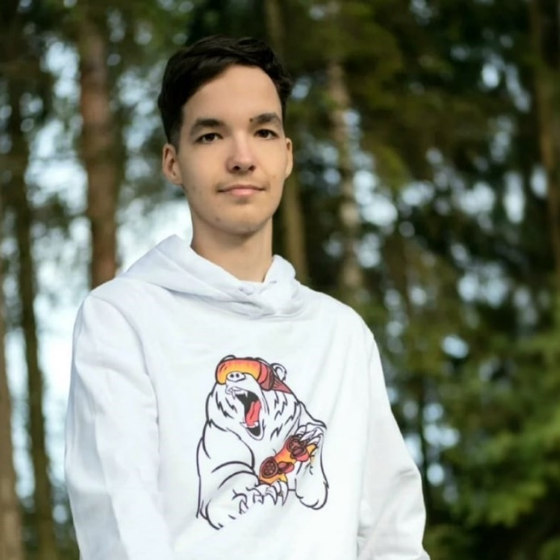

Проектное портфолио Егора Томашина

Unity Game Developer (Mobile, AR&VR)

Game Designer

Оглавление

FIRGAMESUS (Егор Томашин) 3

Математическая игра «Найди Пи» 3

VR Games Collection 3

Календарь праздников «Сегодня Повод Выпить» 4

Проекты с открытым исходным кодом 4

Московский Политехнический Университет 4

AR 09.03.02 4

ARtales 5

Полк AR — 9 мая 2020 5

Magic Quick 6

Magic Kids 6

VKSpace (Космос Наш) 6

Earworm Studio 6

Farm House Story Match-3 6

# [FIRGAMESUS (Егор Томашин)](https://firgamesus.ru/)

## Математическая игра «Найди Пи»

 «Найди Пи» — это математическая игра, позволяющая приобрести навыки быстрого и безошибочного определения угла в радианах.

Вам дается единичная окружность с точкой на ней и 4 варианта ответа. Точка показывает углы кратные 30 и 45 градусам как в положительном, так и отрицательном направлениях. Задача – определить угол в радианах и выбрать верный ответ. Ответили верно – продолжайте, а если не удалось – увы, начинайте заново.

Это обучающая игра, которая подойдет не только старшеклассникам на курсе тригонометрии, но и всем для развития быстрого счёта.

|  |  |
| --- | --- |
| Разработчики | [Егор Томашин](https://vk.com/tomashined) (идея и реализация),  [Варвара Ракова](https://vk.com/vr_rk) (дизайн) |
| Платформы | [Google Play (Android)](https://play.google.com/store/apps/details?id=com.FIBEG.FindPi) – 11.02.2019 (UPD 22.08.2020) |

## VR Games Collection

VR Games Collection — это небольшой сборник из нескольких мобильных мини-игр в виртуальной реальности. Вам достаточно иметь обычный картонный Google Cardboard для того, чтоб с удовольствием проводить время. Всё управление в игре осуществляется взглядом - то есть вам нужно просто посмотреть на требуемый объект (направить на него точку), чтобы произошло действие, которое требуется для него.

|  |  |
| --- | --- |
| Разработчики | [Егор Томашин](https://vk.com/tomashined) (идея и реализация) |
| Платформы | [Google Play (Android)](https://play.google.com/store/apps/details?id=com.FirsusGames.VRGamesCollection) – 12.11.2019 |

Первый опыт работы с виртуальной реальностью при помощи Google VR (Google Cardboard), планируется возобновление разработки для выставления в качестве дипломного проекта.

## Календарь праздников «Сегодня Повод Выпить»

Сегодня Повод Выпить — календарное приложение, выдающее огромное количество различных праздников на любой день, за которые можно выпить. Давай отмечать каждый день вместе!

|  |  |
| --- | --- |
| Разработчики | [Егор Томашин](https://vk.com/tomashined) (идея и реализация) |
| Платформы | [Google Play (Android)](https://play.google.com/store/apps/details?id=com.FG.TRTD) – 21.08.2019 (UPD 31.08.2020) |

Первый опыт работы с переносом информации (парсингом) информации из Excel (.csv) и веб-сайта.

## Проекты с открытым исходным кодом

Различные незавершенные проекты и решения тестовых заданий и т.п. вы можете посмотреть в отдельном GitHub репозитории [по ссылке](https://github.com/tomashinopensource).

# [Московский Политехнический Университет](https://play.google.com/store/apps/dev?id=7627979869637805849)

## AR 09.03.02

AR 09.03.02 — это AR-приложение к брошюре о направлении 09.03.02 "Информационные системы и технологии" Московского Политехнического Университета (ВШПиМ). Нужно навести камерой в приложении на соответствующую страницу в брошюре и можно будет просмотреть видео в режиме дополненной реальности. На данный момент выложена тестовая версия приложения, работающая с приложенными картинками.

|  |  |
| --- | --- |
| Разработчики | Дмитрий Арсентьев (идея),  [Егор Томашин](https://vk.com/tomashined) (реализация) |
| Платформы | [Google Play (Android)](https://play.google.com/store/apps/details?id=com.FG.AR090302) – 7.05.2019 (прекращено) |

Является первым опытом работы с AR (дополненная реальность) с использованием обычной меточной технологии для воспроизведения видео поверх картинки.

## ARtales

Мир сказок врывается в нашу вселенную совершенно по-новому, благодаря силе дополненной реальности. Попробуйте наше новое мобильное приложение, которое поможет оживить уже хорошо знакомых вам персонажей народных сказок! Приложение работает в связке со специально разработанной книгой.

|  |  |
| --- | --- |
| Разработчики | [Илья Кульгускин](https://vk.com/eliamatlin) (идея и реализация),  [Егор Томашин](https://vk.com/tomashined) (релиз в Google Play) |
| Платформы | [Google Play (Android)](https://play.google.com/store/apps/details?id=com.FG.AR090302) – 7.05.2019 (прекращено) |

## Полк AR — 9 мая 2020

"Полк AR - 9 мая 2020" — это приложение с технологий дополненной реальности (AR - Augmented Reality), посвященное людям, участвовавшим в Великой Отечественной Войне. Благодаря нему, вы можете почувствовать себя частью всемирного шествия в честь Великой Победы. Вы можете найти более 25 тысяч данных о ветеранах ВОВ, а смотреть сразу на почти 100 из них. Для корректной работы требуется поддержка технологии ARCore на вашем Android-устройстве.

|  |  |
| --- | --- |
| Разработчики | Олег Кузнецов (идея),  Дмитрий Арсентьев (куратор),  [Алексей Колодочкин](https://vk.com/a.kolodochkin) (куратор),  [Егор Томашин](https://vk.com/tomashined) (реализация),  [Иван Арзамазов](https://vk.com/alevideintra) (парсинг данных в БД),  [Варвара Ракова](https://vk.com/vr_rk) (дизайн) |
| Платформы | [Google Play (Android)](https://play.google.com/store/apps/details?id=com.FIRGAMESUS.PolkAR) – 06.05.2020 (прекращено) |

# [Magic Quick](https://magicquick.me/ru)

## Magic Kids

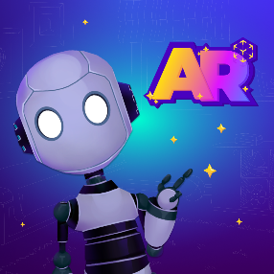Magic Kids: Fun AR Learning - Now your kids have the power to create their own educational experiences anywhere with your iPhone or iPad! Magic Kids will help your child learn through immersive, interactive, hands-on lessons using NEW augmented reality and machine learning technology.

|  |  |
| --- | --- |
| Моя работа | Разработка 3D версии блока «Логика и Формы» |
| Платформы | [Сайт](https://magickids.me/) - [App Store (iOS)](https://apps.apple.com/us/app/magic-kids-ar-learning-games/id1516516502) – июнь 2020 |

## VKSpace (Космос Наш)

Космос Наш - увлекательное мобильное приложение с использованием технологией дополненной реальности. Приложение позволяет познакомиться в интерактивном формате с историей советско-российской космонавтики, оказаться на Марсе, спасти Землю от надвигающегося метеорита и даже отправиться в путешествие в дальние уголки галактики!

|  |  |
| --- | --- |
| Моя работа | Разработка первой и третьей игр второго блока |
| Платформы | [ВКонтакте](https://vk.com/app7583583_81122752) – ноябрь 2020  [Google Play (Android)](https://play.google.com/store/apps/details?id=com.MagicQuick.VKSpace&hl=ru) – ноябрь 2020  [App Store (iOS)](https://apps.apple.com/ru/app/%D0%BA%D0%BE%D1%81%D0%BC%D0%BE%D1%81-%D0%BD%D0%B0%D1%88/id1536197773) – ноябрь 2020 |

# [Earworm Studio](http://earworm.studio/)

## Farm House Story Match-3

Новая игра Фермерские истории совмещает в себе два популярных игровых жанра: 3 в ряд и ферма. Яркая увлекательная игра, в которую можно играть с детьми. 5 локаций, более 100 уровней разной сложности. Путешествуй по ферме, собирай урожай вкусных и полезных овощей. Набирай очки и звезды. Выполняй все задания, чтобы пройти уровень. Получай разнообразные предметы и бонусы, которые помогут проходить уровни быстрее и набирать больше очков.

|  |  |
| --- | --- |
| Моя работа | Редизайн исходника плагина, добавление новых механик и элементов, релиз под Android и WebGL. |
| Платформы | [Google Play (Android)](https://play.google.com/store/apps/details?id=com.earworm.farmhousestory) – октябрь 2020  [Одноклассники](https://ok.ru/game/farmhousestory) – октябрь 2020  [ВКонтакте](https://vk.com/app7641123) – ноябрь 2020 |